Andreas Bäckman laddad då STCC intar den klassiska F1-banan
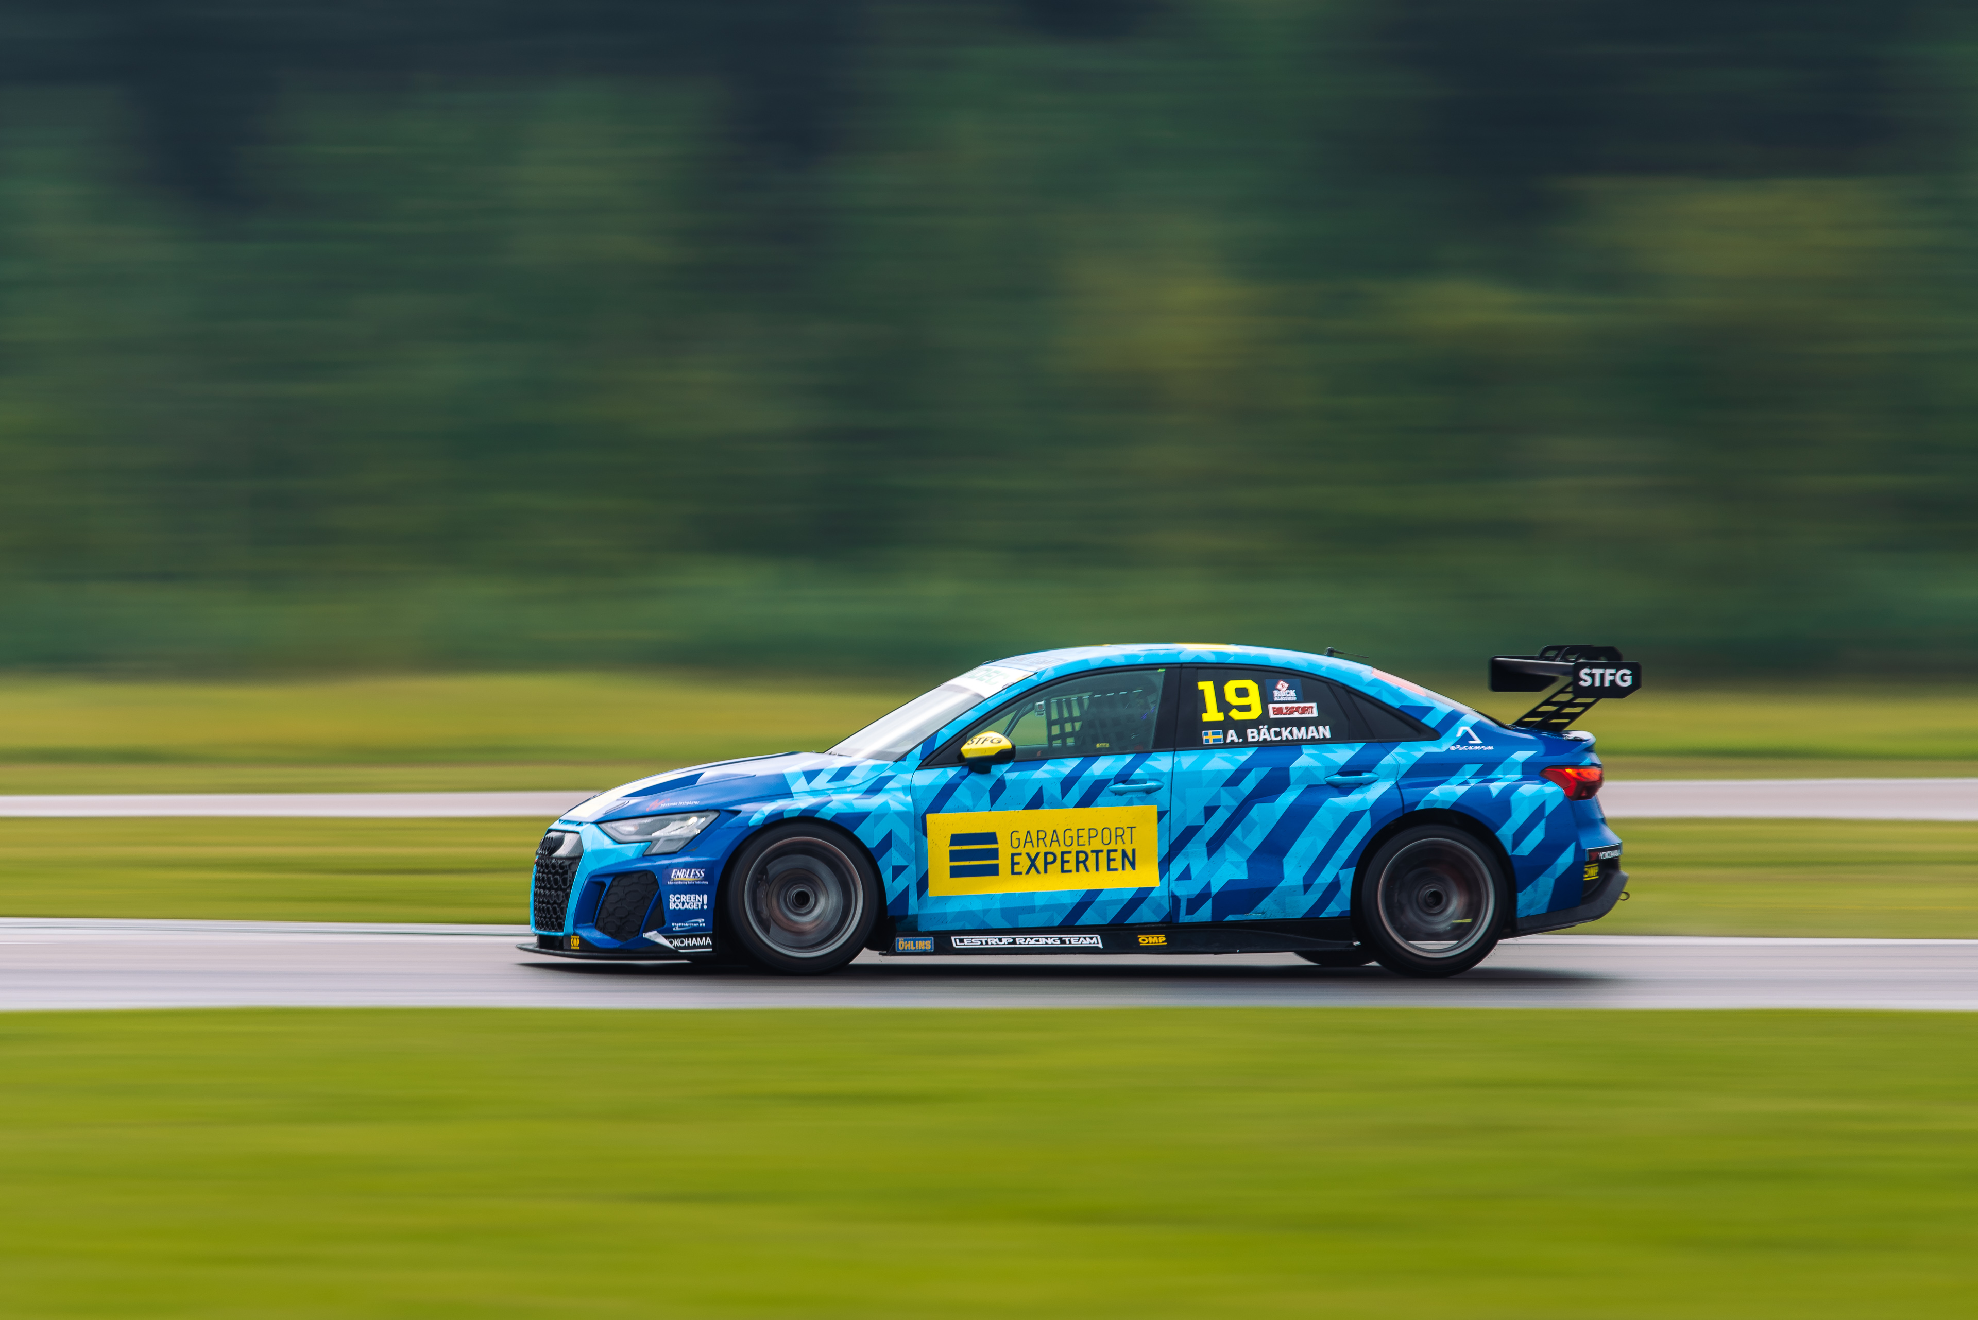
Andreas Bäckman tävlar denna helg med sin Audi RS 3 LMS TCR-bil för Lestrup Racing Team i årets femte STCC-deltävling på Scandinavian Raceway i Anderstorp.
Foto: Martin Öberg (Fria rättigheter att använda bilden)
Denna helg, 9-11 september, tävlar Andreas Bäckman i den näst sista STCC-deltävlingen för säsongen på den klassiska banan Scandinavian Raceway i Anderstorp, som arrangerade Formel 1-tävlingar under 70-talet.
– Ser framemot att får köra på Anderstorp igen, har goda minnen från senast jag körde här, säger Andreas Bäckman.
STCC (Scandinavian Touring Car Championship) är Sveriges mest prestigefyllda motormästerskap och är idag den ledande klassen för standardbilsracing i Sverige. Bilarna är byggda enligt det globala TCR-reglementet, vilket innebär att det t.ex. är samma bilar som används i resterande TCR-mästerskap runt om i världen. Serien består av sex deltävlingar som körs på olika svenska banor och denna helg, den 9–11 september, körs den femte och näst sista deltävlingen av mästerskapet, på Scandinavian Raceway i Anderstorp. Den anrika banan är belägen i Anderstorp, som ligger i närheten av Gislaved, och invigdes 1968. Det är den enda banan i Norden med Formel 1-historik, där kända namn som Ronnie Peterson och Niki Lauda tidigare har tävlat.
Andreas tävlar tillsammans med det Stockholms-baserade teamet Lestrup Racing Team i en Audi RS 3 LMS-bil i årets STCC-säsong och ligger på en femteplats i förarmästerskapet efter de första fyra deltävlingarna av säsongen.
- Kul att komma tillbaka till den klassiska F1-banan Anderstorp, det är en bana som jag trivdes bra på och har goda minnen från när jag körde där under 2018 års säsong. Förhoppningsvis har vi en stark helg och kan fortsätta att bygga på det positiva från de senaste tävlingarna och fortsätta att förbättra oss ännu mer, säger Andreas Bäckman.

Tävlingshelgens uppbyggnad
Redan på fredagen börjar träningen med två officiella träningspass som är en timme långa vardera. Sedan på lördag förmiddag fortsätter tävlingshelgen med ytterligare två träningar, som följs av två tidskval på eftermiddagen. Tidskvalet består av två kvalsegmenten, Q1 (20 minuter) och Q2 (10 minuter), där det gäller att köra så snabbt som möjligt och varvtiderna räknas. De åtta snabbaste förarna i Q1 får köra vidare i Q2. Resultatet från Q1 avgör startpositionen för Race 1 och Q2 startpositionen för Race 2 för de åtta främsta förarna.
Söndagen är tävlingsdagen och består av tre race; Race 1, Race 2 och Race 3. Startpositionen för Race 3 baseras på resultatet från Race 2 men med omvänd startordning för de åtta främsta förarna från det racet.
Poäng tilldelas till topp fem i tidskvalen samt topp 15 i respektive race.
Tävlingen sänds LIVE på STCC+
STCC-helgen den 9-11 september på Scandinavian Raceway sänds LIVE på: plus.stcc.se
Live-timing finns här:
raceresults.se
livetiming.getraceresults.com
Övrig information om STCC finns här: stcc.se
Information om tävlingen:
stcc.se/race/anderstorp/
Tidsschema för helgens tävling (STCC deltävling 5 – Anderstorp):
(alla tidsangivelser avser svensk tid)
Fredag 9 september:
12:00 Officiellt test 1
16:32 Officiellt test 2
Lördag 10 september:
09:00 Fri träning 1
13:35 Fri träning 2
17:05 Tidskval (Q1 och Q2)
Söndag 11 september:
11:15 Race 1 (Sänds LIVE på plus.stcc.se)
13:35 Race 2 (Sänds LIVE på plus.stcc.se)
15:15 Race 3 (Sänds LIVE på plus.stcc.se)

Om banan (Scandinavian Raceway):
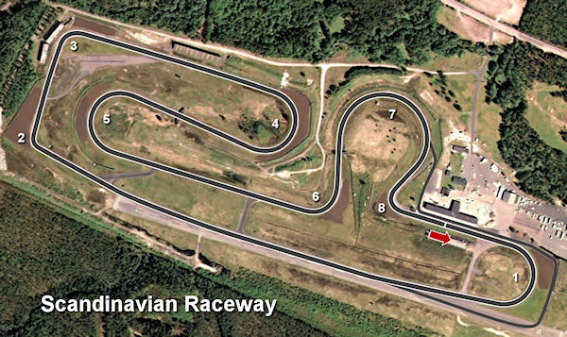
Plats: Anderstorp, Sverige
Längd: 4,025 km
Antal kurvor: 8
Racelängd: 9 varv (18 minuter + 1 varv)
Banrekord (TCR): 1min 37.126s

Mästerskapsställningen inför deltävling 5 av 6:
STCC – TCR Scandinavia - Förarmästerskap – Totalt (Topp tre)
STCC 2022 (Efter 4 av 6 tävlingshelger)
1: Robert Dahlgren, 168 p.
2: Mattias Andersson, 141 p.
3: Oliver Söderström, 141 p.
–
5: Andreas Bäckman, 140 p.
Se fullständig tabell här
STCC – TCR Scandinavia - Teammästerskap – Totalt (Topp tre)
STCC 2022 (Efter 4 av 6 tävlingshelger)
1: CUPRA Dealer Team - PWR Racing, 281 p.
2: Lestrup Racing Team, 281 p.
3: Brink Motorsport, 249 p.
Se fullständig tabell här

Missade du föregående STCC-deltävlingen Kanonloppet på Gelleråsen Arena?
Klicka här för att se reprisen på STCC+
Följ hela STCC-säsongen:
Live-sändningar: plus.stcc.se
Övrig information: stcc.se
Facebook: facebook.com/STCCOfficial/
Twitter: twitter.com/stcc_official
Instagram: instagram.com/stcc_official/
YouTube: youtube.com/c/STCCTV

Fria rättigheter att använda bilderna.
Ladda ner pressbilder här:
http://bit.ly/jabaeckman-photos
https://www.mynewsdesk.com/se/ja-backman/images

